ІV Відкритий регіональний творчий конкурс
учнівської та студентської молоді
«Слово у душі – душа у слові»

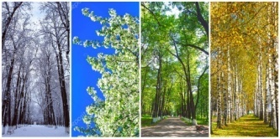
Номінація «Творча робота
в оригінальному жанровому виконанні
та оформленні»

Альманах учениці 5 класу
Добропільської ЗОШ І – ІІІ ступенів
Добропільської районної ради
Якимчук Ксенії Андріївни
Керівник Дудник О.В.- вчитель
української мови та літератури

2019 рік

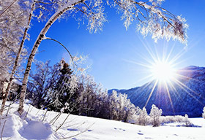
Прокинулась я на світанку,
Відкрила очі – біле все!
І здивувалася:ой, мамко!
Куди мене цей сніг несе.
Я, мов пуховим покривалом,
Закутана уся була,
Сніг йшов всю ніч, та диво сталось,
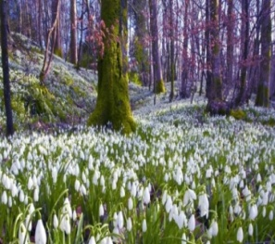
Зробилась зовсім я мала.
Вже на хмарині я сиділа,
Птахи співали щось мені,
І зірка ніби мерехтіла,
І сяяла далині.
З‘явилось раптом море квітів,
І я гуляла поміжних,
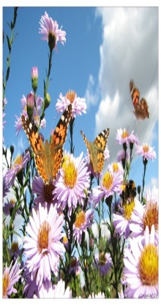
Аж ось і сонце уже не гріє,
З моєї хмарки дощ побіг.
Несе мене моя хмаринка
Над лісом наче вогняним,
А, може, це не ліс, це сонце
Нарешті хоче стать земним!
А ось уже й дерева голі,
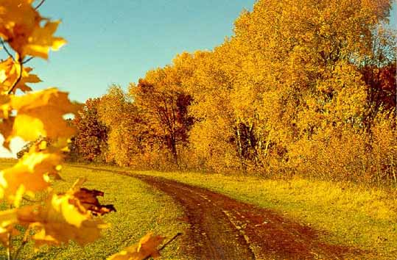
Немає одягу на них,
Мене хмаринка опускає,
І з неї я швиденько: плиг!
Я тільки зараз зрозуміла,
Що це наснилося мені:
Побачила всі пори року
В моїй найкращий стороні.

Одного разу зустрілися пори року. І засперечалися - хто з них найкращий. Одразу вигукнуло Літо :
- Я найкраща пора року!
- Гей! Ви чули? Літо – найкраща пора. Зачекай же! – похурделила Зима і запитала:
- Що ти даєш людям?
- Багато чого. Це ягоди, фрукти, овочі, сонце. А що? – стурбувалося Літо.
- Запитала, щоб знати, кого обрати над нами королевою.
- Я королева! – сказала квітуча Весна.
- Що ти даєш, Весно! – запитали Зима і Літо.
- Я даю сад, квіти, квітучі дерева, кущі. А ти, що,Зимонько, даєш людям? - проспівала Весна.
- Я даю… сніг, який напуває вологою землю, дерева, наповнює ріки.
- Що той сніг, лише поливає дерева! – обурилась Осінь.
- А от я даю людям колоски пшениці й жита, а з нього роблять хліб. Хліб – усьому голова!
Тоді в їхню суперечку вмішався батько Рік і промовив:
- Ви всі зв’язані між собою і допомагаєте людям. Весна розпускає бруньки на деревах та перший цвіт, сповіщаючи людям, що скоро прийде Літо. Влітку достигають плоди на деревах, а восени їх можна зривати і готуватися до Зими. Зима напуває землю,

щоб наступного року вона мала силу пустити нове коріння. А за те, що ви сперечаєтесь між собою, я вас покараю…
І того часу Зима ніколи не зустрічається Літом, а Осінь – з Весною.
Та вони зрозуміли батькову покару, як науку. Тепер не сперечаються, лише допомагають одна одній, а зустрічаючись, кланяються і передають вітання тим сестрам, із якими дороги їхні не сходяться.

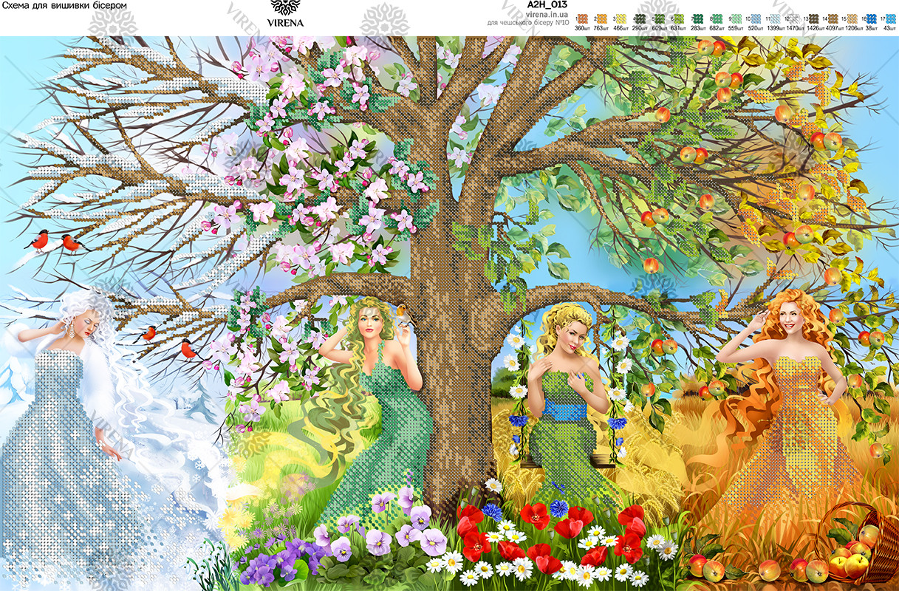

Маленька дівчинка Весна
Біжить і сіє трави.
Сміється радісно вона –
Й все ожива на славу.
За нею Літечко ступа
Ясне, палке, спекотне,
Колосся злаків налива
Зерном добротним.
А потім Осінь трудова
Збирає урожаї,
Дощами сивими вмива
Похмурі небокраї.
Зима суворо прийде вслід,
Здійме до неба сніг.
А вітер вискочить на лід –
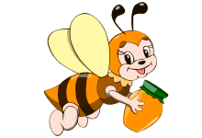
І нам засвище він.

Літо тепле, літо гарне –
Ліс , немовби різнобарвний,
Всі дерева зеленіють,
Літу – літечку радіють.
Після літа все жовтіє,
Всі листочки червоніють,
Дні коротшими стають,
І вітри сильніше дмуть.
Впав на землю перший сніг
І засипав весь поріг.
Їздять на санках дівчатка,
Сніжки кидають хлоп’ята.
Незабаром і весна
Спів пташиний принесла.
Восьме березня вже скоро!
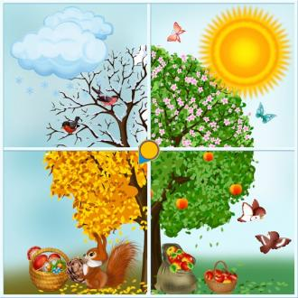
Радо квітне все навколо.

Якось Зима вирішила не покидати Землю. Та це неможливо було зробити, бо на небі вже почало яскраво вигрівати Сонечко. І задумала Зима велику підлість. Наказала вона своїм слугам - буревіям викрасти Сонечко, коли воно спатиме у своїй теплій перинці - хмаринці. Злі буревії прокралися до відпочивальні й викрали променисте дівча. Зима зачинила його в холодній темній печері. Сонечку ніде було навіть розправити свої рученята – променята.
Засумувала – зажурилася Земля, і всі,хто жив на ній, бо вони чекали весняного Сонечка. Треба було щось робити,тому Земля оголосила Зимі війну.
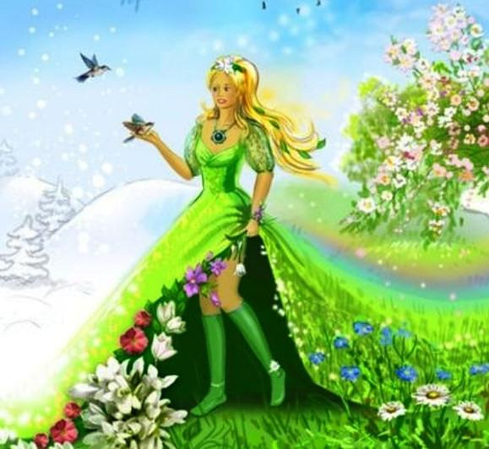
Зима зловісно розреготалася – і на Землю збігли віхоли – крутійки. Але густі дерева й чагарники не пропускали їх. Колючки і терни шарпали їхні сукні й коси, через це віхоли змушені були втекти в крижаний замок баби Зими.
Ще більше розлютилася Зима і відіслала на Землю величезні полчища буранів. Але на їхньому шляху стали
скелі й гори. Не змогли пройти бурани крізь їхню стіну і змушені були повернутися до потвори – Зими.
Розшаленіла Зима. Відсилає вона на Землю дивізії морозів. Та не встигли ті досягнути земної поверхні, як

випустила Земля з рукава веселий весняний Вітерець – пустунець. І тільки він дмухнув - зійшли водою грізні морозні крила.
- Певно, час мені самій летіти до тієї непокірної Землі.
Зібралася Зима, надула щоки і вилетіла з палацу. Та Сонечко часу не гаяло. Побачило, що Зима вибігла із замку і сама визволилася із вогкої печери, тому що не було близько холодної Зими, то й Сонечко більшу силу

мало. Як вибігло воно на небо, як сипнуло проміння – Земля усміхнулася, сили набралася, а Зима зіщулилася, ослабла і втекла.
- Нічого, ще й її час настане, ще й вона прийде до нас красунею – білявкою, - усміхнулося Сонечко.
А в цей час Землею вже йшла Весна і розсипала квіти.

Золотаве сонечко,
Де баришся ти?
До мого віконечка
Прилети!
Разом з вітром – гомоном
Принеси тепла,
Щоб земля під променем
Розцвіла!
Подаруй світаночки
Радісні, ясні,
Пісеньки – весняночки
Голосні!
Вимий диво – хмаркою
Сині небеса,
Хай веселка аркою
Нависа!
Завжди квітни сонячний,
Наш донецький край!
Сонечко, сонечко,
Прилітай!

Хто це прийшов такий красивий і чарівний?Це ж наша Весна!Вона завітала до нас із півдня. Сіла Веснонька в лісі на пагорбок – і потекли струмочки. Побачив це Заєць, заплакав та й говорить сам до себе:
- Яка чудова пора, як гарно навкруги! Але я не можу радіти Весні й тішитися її теплом. Мені ж у моїй білосніжній шубці стало дуже небезпечно жити. Як же мені тепер ховатися від ворогів, коли мене скрізь видно?
Ось так, сам із собою розмовляючи, зайчик сидів під кущем і гірко плакав. Раптом біля нього зупинилася Весна, яка саме проходила лісом і розсипала зелень і квіти.
В руках у неї була сіра шубка для зайчика.
- Даремно ти побиваєшся, Зайчику – Побігайчику! Я про всіх пам’ятаю і про тебе не забула. Ось тобі новий одяг, який захистить тебе від лихого ока!
Звірятко із вдячністю прийняв цей подарунок. Поки малий приміряв шубку, Весна продовжувала свою ходу. Де ступала ця прекрасна дівчинка, там розквітали квіти,зеленіли дерева й кущі, прокидалися птахи.
Весна уже надворі.
Вночі так сяють зорі!
Зелена вже трава.
Ура! Ура! Ура!
Небо упало на землю,
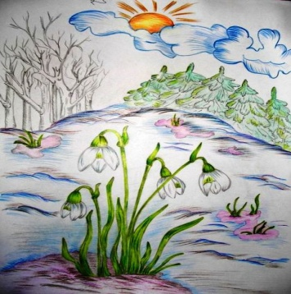
Ліс увесь в синіх мовках,
Вітер прозорий і свіжий,
Пташки щебечуть в кущах,
Бджілка уже пробудилась,
Живицею пахне сосна…
Добре, що в нашій природі
Є пора року – весна!

Яка пора – весна чудова!
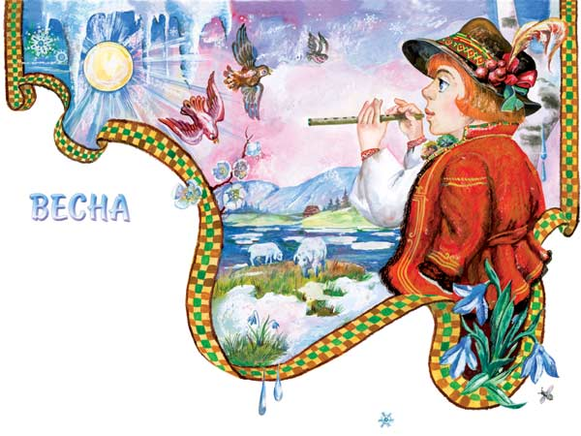
Стоїть у зелені діброва.
Зелене все: поля, сади,
Цвіте калина край води.
Пташки співають пісню ранню
Біля віконця на світанні.
Край оживає помаленьку,
Квітує Україна – ненька!

Лине пісня солов’я –
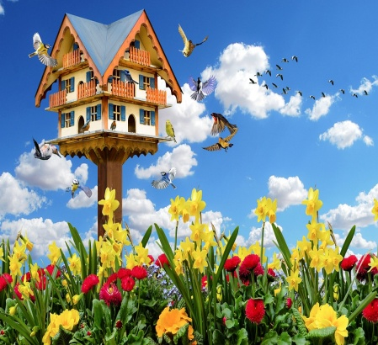
Квітне радісна земля,
Хоч маленька ця пташина –
Гарна пісня солов’їна.
Вже минулася зима,
Снігу білого нема.
На мережаній доріжці
Квіточки цвітуть барвисті.
Жила – була Весна – красуня й зла Королева. Коли закінчилась зима, прийшла пора весни. Злій Королеві не сподобалось, що квіти розквітають, прилітають пташки і заводять свої веселі пісеньки, весело дзюрчать струмочки. Тоді чаклунка вирішила впіймати « негідницю» і замкнути в холоду темницю. Це їй вдалося.
Прочули люди про це жахіття, дуже – дуже засумували. І тоді один коваль, на ім’я Іванко, зібрався в дорогу – визволяти весну. Довго він ходив, шукав і нарешті добрався туди, де була замкнута невільниця. Почав обережно пробиратися в темницю. Хлопчина побачив біля дверей в’язниці страшну охорону з десяти чоловік. Замислився: як же полонянку врятувати?Нарешті надумав!Сказав він Весні – красуні, щоб вона покликала їх. А в той час, коли весна розмовляла зі стражниками, сміливець узяв велику палицю і вдарив їх усіх зразу, бо силу мав дивовижну. Відімкнув двері - випустив брамку на волю.
Наступила довгоочікувана пора року! Розгулялася Весна – красуня: вкрила землю зеленою травицею, запашними та різнокольоровими квітами, небо пофарбувала в блакитний колір, людей звеселила. А царство ненависної Королеви розпалося на маленькі шматочки. З тих пір Весна наступає завжди в свою чергу.

Літечко – літо,
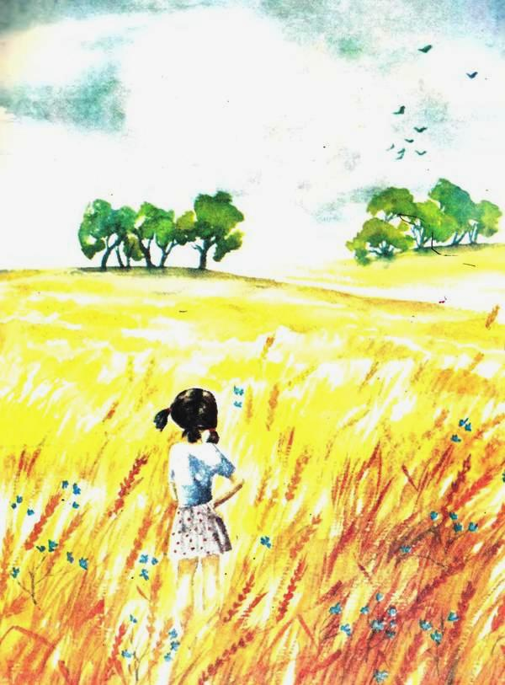
Квітковий розмай.
Сонечком зігрітий
Мій донецький край.
Золотяться в полі
Пшениці й жита,
Жайвір на роздоллі
Літечко віта.

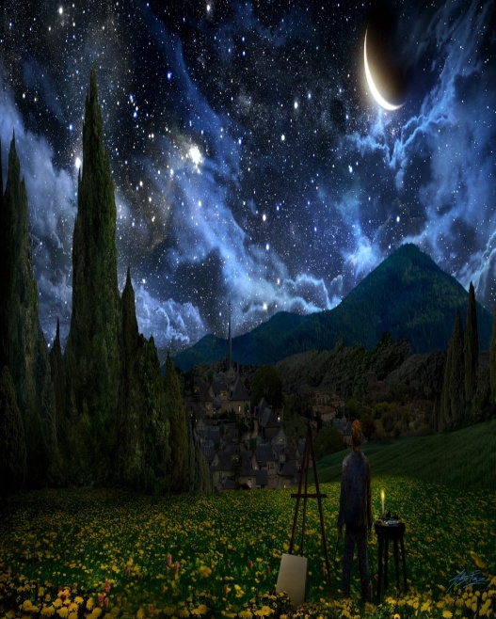
Тихий вечір,зорі в небі,
Гарно так, немов до тебе
З – під причаєного звуку
Тиша простягає руку.
Все – казкова мрія наче,
Радість зріє вже дитяча,
Колихає вітер трави,
Ніч плащем накрила барви.
Тихо так…
Мило так…
Був гарний літній день,
Навколо все співало.
Ну як же без пісень –
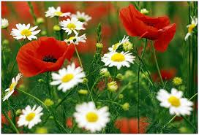
Їх серце так чекало!
Садочок зеленів,
І трави шелестіли,
А вітер слухав спів,
Струмочки гомоніли…
У баби Люби по городу
З міста юний гість бродив.
Виду всякого і роду
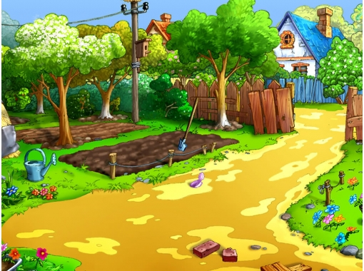
Овоч рясно тут вродив.
Чималий город,просторий,
Ось три грядки кабачків,
Ще три грядки помідорів
І чотири – огірків.
Перцю теж чотири грядки,
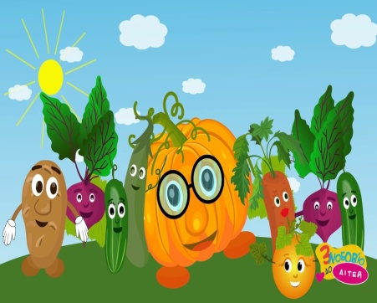
Стільки ж моркви й буряків,
А за ними,для порядку,-
Дев’ять грядок гарбузів.
Далі вісім грядок хрону
І картоплі – двадцять шість.
- Ну, а де тут вітаміни,-
Не второпав бабин гість.
Краю мій веселий,
Золоті поля,
Мальовничі села, щедрая земля.
Цілюща водиця,
Калиновий цвіт,
Чарівна криниця,
Батьків заповіт.
Річка швидко в’ється,
Верби гомонять.
Сонечко сміється –
Хочеться співать.
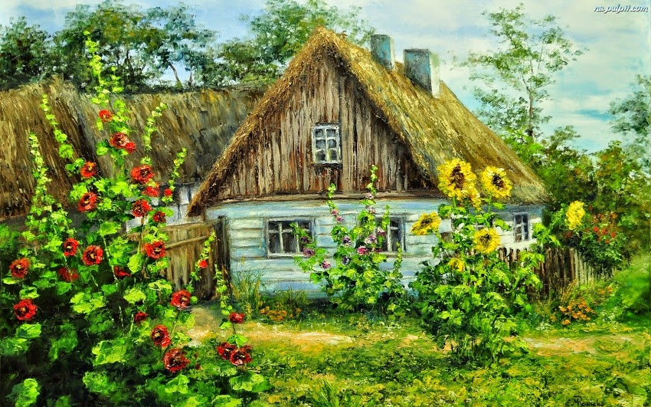
Мальви під віконце
Струшують росу,
Розмовляють з сонцем
Про свою красу.
У гаю соловейко
Пісню почина,
Рідна Україно,
Ти в мене одна.

Ледар у траві валявся,
Ніжився й качався.
Та раптом на бджілку впав,
А потім, як встав,то сказав:
«Чого розляглася,комахо дурна,
Ану працювати, нікчемо мала!»
У відповідь бджілка йому відказала:
«А я у травиці якраз працювала,
Солодкий нектарчик збирала з квіток,
Для Вас,для людей виробляла медок».

Якось ледар захворів,
Млів,горів,дуже хрипів.
Знайому комаху згадав
І зразу зарепетував:
- Бджілко,бджілко! Порятуй!
Із меду ліки приготуй!
Бджілка думала - гадала,
Та ледаря все ж врятувала.

Мораль в цій байці ось така :
«Працю інших треба цінувати,
Але й самому варто працювати!»

(невигадана історія)
Моя молодша сестричка Валерія влітає до кімнати:
- Ксюню!Відгадай - но, що я тобі принесла?
- Де мені вгадати! – відповідаю.
- Починається на букву «о», - підказує маленька.
- Може обруч?
- Яка ти нездогадлива! Це ж осінь!
І кладе мені в долоню великого каштана.

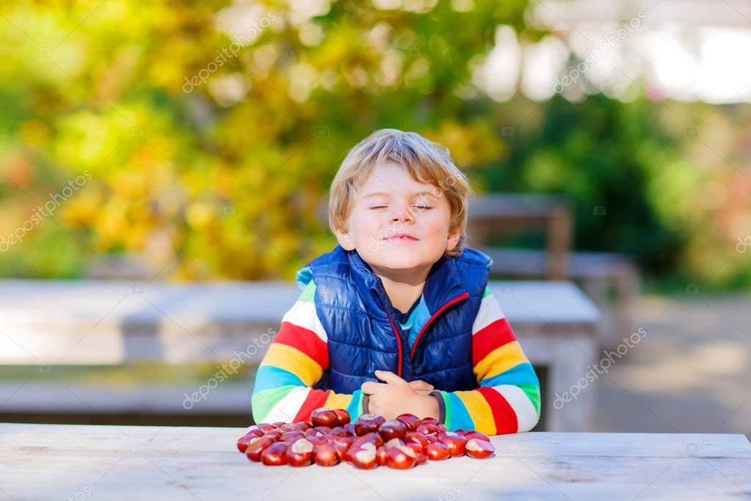

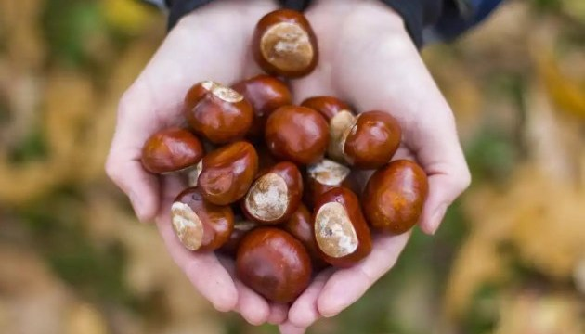

Вийшла з хати.
Ну й хороша
Ця погода золота!
Вітер – нині листоноша:
Він приніс мені листа.
Лист кленовий!
Звідки? Звідки?
Ти проклав до мене путь?
Клени в жодної сусідки
А подвір’ї не ростуть.
І від кого? Ну від кого…
Вітер далі полетів
А у мене ще ніколи
Не було таких листів.

Якось надумав Квітень піти в гості до Листопада. Вирушив у дорогу. Коли він підходив до домівки побратима той його побачив і зробив так,щоб пішов дощ. Квітень злякався дощових злив і побіг додому.
Через декілька днів знову зібрався хлопчина в гості, проте взяв із собою чоботи.. Але, на нещастя, Листопад і цього разу помітив сміливця і наслав сніг. Квітень змерз у ноги - повернув із дороги. За Квітнем та його невдачами спостерігав Травень і вирішив допомогти бідоласі. Він порадив йому у наступну мандрівку до Листопада взяти з собою віз, а на нього покласти човен і лижі. Минуло два дні Квітень вирушив у подорож, скориставшись порадами свого сусіда. Побачивши це, останній осінній місяць наслав на небажаного гостя велику грозу,але місяць – юнак не злякався, сів у човен і поплив. Тоді Листопад наслав на нього снігову заметіль, проте Квітень став на лижі і поїхав далі. Зрозумів нарешті вереднюга, що на світі є не тільки зло, а й віддана дружба. З того часу вони ніколи не сварилися і часто ходили один до одного в гості, хоча й були далекими сусідами. Але в їхніх характерах спостерігалося щось спільне об’єднуюче. А як гадаєте Ви?

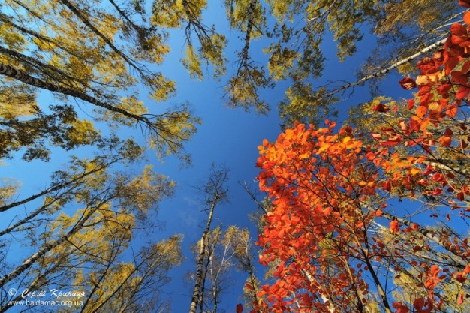

Ходить осінь по садах
У жовтому намисті,
І фарбує все кругом
Весело, барвисто.
Ходить осінь по лісах –
В’яне лист навколо…
Осінь наша,це вона
В’ялить загадково.
Ходить осінь по полях,
Де ходило літо
Ох,яка це благодать
Тут її зустріти!

Сумує день – туман наплів
Думок осінніх в вирій.
Той вирій взяв і полетів
Над небосхилом сірим.
Осіннє листя золоте
Лягло чимдуж на землю…
А вирій крила розпростер
Й курликнув щось до мене.

Мила,ніжна і пахуча,
Жовта,любляча, руда,
Дощова,дзвінка, жагуча,
Щедра й вічно молода…
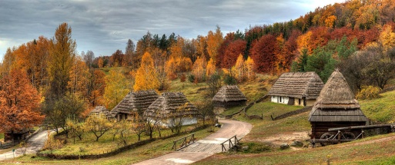

Сонечко,мов яблучко,
Висить угорі,
Світить воно здалеку
Милій дітворі.
Воно світить маревом,
Та не гріє вже,
На те літо промені
Теплі береже.
Заховає хмаронька
Сонечко від нас,
Промінь його ясненький
На землі не згас.
Загубився в листячку
Золотим пером.
Хай осіннє сонечко
Світить на добро.

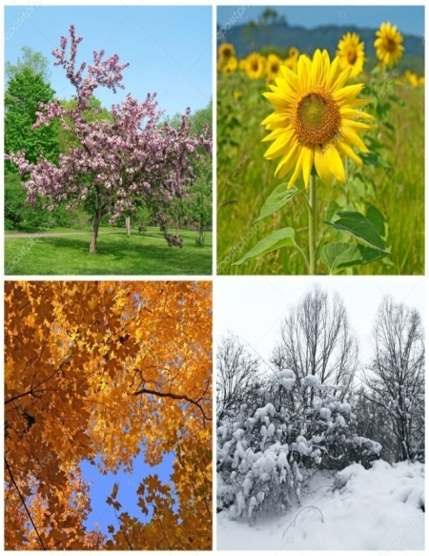
Листя скинули дерева,
Бо його їм вже не треба.
Листя вітер все зібрав,
Килимки з нього зіткав.
Килимочки всі барвисті,
Запашні й золотисті,
Радо наші малюки
Падають на килимки –
Можна в листі покачатись
І сухеньким залишатись.

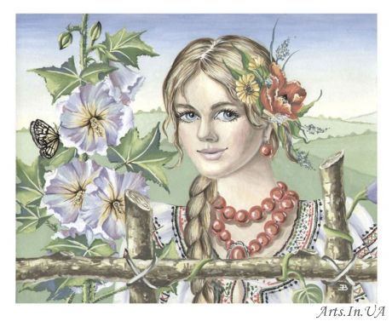
Україна – жовтий рай!
Восени врожай збирай.
На городі і на полі
Всього виросло доволі.
Бо смачні плоди достигли,
Ось і діти в сад побігли,
Там і яблука, і груші,
Виноград висить яскравий –
Він теж видався на славу,
Прославляючи країну –
Рідну неньку – Батьківщину.

Листячко з дерев опало,
І дерева всі згадали,
Як були вони зелені…
І берези, і дуби –
Поріділи їх ряди.
Журавлі вже відлітають,
Рідну землю залишають,
Ластівки відщебетали,
Дикі гуси попрощались.
Сумно буде нам без вас –

В повітрі пахне ранніми снігами,
Уже є паморозь…Зима не за горами.
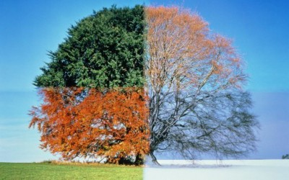
У вирій лебідь зі смутком відлітає,
Про літній час він добре пам’ятає.
Про теплі дні,
Де річка чиста – чиста,
Від серця хліб, й калинові намиста.
Та час на чужину, не хочеш,але треба!
Для нього і дітей – велика то потреба.
Його проводить осінь 0 чарівниця,
Зими, весни і літечка сестриця.

- Чому сонечко всіх гріє?
- Бо про щастя наше мріє.
- Чому гори у блакиті?
- Бо вони снігами вкриті.
- Чому море синє грає?
- Бо безмежну волю має.
- Чому ліс такий високий?
- Бо над ним злітає сокіл.
- Чому в травні сад цвіте?
- Бо весна і є на те.
- Чому осінь золота?
- Бо художниця свята.
- Чому взимку білий сніг?Щоб рипіти дзвінко міг.
- Чому? Чому? – запитую щодня,
- І цим збагачую я душу і знання.

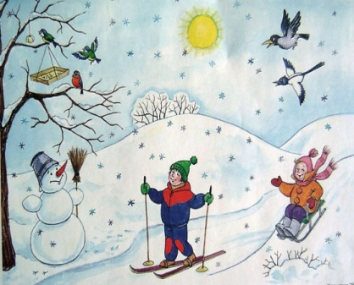

Місяць по небі гуляє,
Зіроньки тихо сяють.
Верба біля річки шумить,
Чарується дивно блакить.
Будиночок в сріблі стоїть
І пагорб у ковдрі лежить.
Зима, мов та біла принцеса,
Сніжок по країні рознесла.
Ось вітер щосили дмухнув –
Сніжок у повітрі роздув.
Зіроньки тихо сяють,
І місяць по небі гуляє…
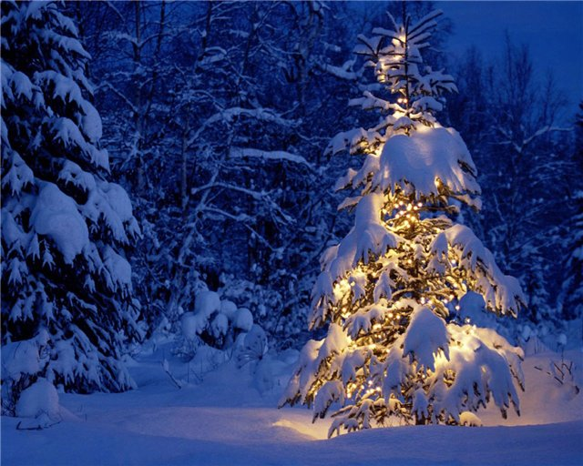

Легко, мов пушинки,
Падають сніжинки.
Крізь прозоре річки скло
Дивляться рибинки.
Всі спокійно зверху сплять
В снігових жупанах,
Тільки рибам у воді
Спати іще рано.

Лютує,сердиться зима,
Бо на порозі вже весна.
Ну, що ж ти, зимонько – зима,
У тебе ж виходу нема?!
Ну,м повноваження здавай,
Сестриці владу уступай!
